警示
- 实验心得体会如有雷同，雷同各方当次实验心得体会成绩均以0分计。
- 在规定时间内未上交实验报告的，不得以其他方式补交，当次心得体会成绩按0分计。
- 报告文件以PDF文件格式提交。
本报告主要描述学生在实验中承担的工作、遇到的困难以及解决的方法、体会与总结等。

院系 | 计算机学院 | 班 级 | 7
学号 | 22320021 |  | 实验名称 网络编程
学生 | 陈安康

- 本人承担的工作
参与编写udp代码，并完成实验报告中代码分析的部分问题。参与udp实验的局域网以及互联网的实验过程。
- 遇到的困难及解决方法
在编程时，编译不通过，报错：
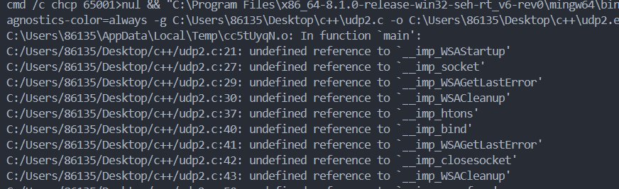
随后通过查阅资料发现，这是因为链接器无法找到Winsock库中的必要函数，因此在编译命令后面加入-lws2_32，告诉链接器链接到到名为 ws2_32的库，解决问题：
在最初编程时，接收端总是接收不到消息，在查找相关资料后发现，是在将ip以及端口号写入sockaddr_in数据结构时没能注意到网络传输时的存储方式（大端存储）与主机存储方式（一般是小端存储）的不同，导致一直发送不到正确的主机上，造成数据接收失败。
随后我们使用htons和inet_addr函数来成功解决这一问题。

- 体会与总结
UDP是一种无连接的协议，相对于有连接的TCP协议，UDP不提供可靠性、顺序性或数据完整性保证，导致其会出现丢包问题（虽然在实验过程中我们没有丢包）。同时，相对于TCP，UDP报文头部开销更小，有着更好的传输效率。
掌握了TCP和UDP网络编程的具体流程以及Windows Sockets API中关键函数的使用方法。对于TCP以及UDP的工作流程有了更好的认识。在对于sockaddr数据结构的分析中，认识到网络传输过程中的数据存储方式（大端存储）可能会与主机中的存储方式（我的主机是小端存储）不一致，从而导致在编程时，存放数据不注意这一方面就会导致放入数据时的错误。

【交报告】
上传报告：助教
说明:上传文件名：小组号_学号_姓名_XX实验.pdf

